Definición de B1 y B2
AgingWomen · Comprobación complementaria de la Fase 37C
AgingWomen · Conjunto sintético de usuarias · 5 de noviembre de 2026

Conclusión
B1 y B2 no son intercambiables. B1 aproxima al Modelo A. B2 agrupa las tres preguntas sin mirar sus etiquetas. Ambas usan solo trabaja_actualmente, tiene_pareja y dias_ejercicio_semana.
Todo el análisis usa el conjunto sintético de usuarias (N = 529). Sus asociaciones vienen de una simulación, por lo que los resultados no permiten afirmar nada sobre mujeres reales.
Comprobación exploratoria y posterior al cierre técnico de la Fase 37C. No cambia la conclusión B, no elige un modelo definitivo y no inicia la Fase 37D. La decisión queda en manos de la responsable del proyecto.

B1: reproducción del modelo complejo
Cada una de las 20 celdas posibles recibe el segmento de A más frecuente entre las participantes de entrenamiento. Empates: el segmento más grande y luego el de menor número. Celda vacía: el segmento más grande. Usa las etiquetas de A como objetivo: es una aproximación, no una validación independiente.
Con las 529, la tabla se puede leer como una regla de cuatro pasos. La forma no se fijó de antemano: se comprobó contra la tabla, celda por celda.
Paso | Condición | Segmento | Participantes
1 | Hace ejercicio 3 días o más a la semana | S1 | 79
2 | Si no, no tiene pareja | S0 | 150
3 | Si no, tiene pareja y no trabaja | S2 | 126
4 | Si no, tiene pareja y trabaja | S3 | 174

El corte de 3 días no se impuso: salió de las etiquetas de A. Son cortes operativos sobre las respuestas, no tipos de personas. En 17 de las 30 repeticiones la tabla es idéntica; en las demás cambian 1 o 2 celdas, siempre con pocas participantes.
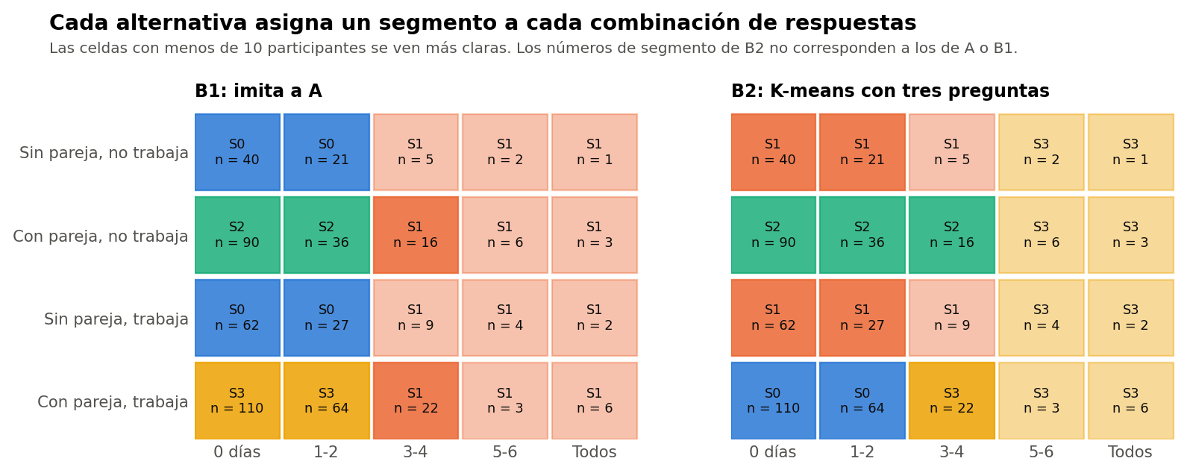
Tabla de celdas de B1 y B2

B2: agrupación con las tres preguntas
K-means con k = 4 sobre las tres columnas en puntuación z de la matriz P2, con los parámetros de la Fase 37B. Como las respuestas son discretas, equivale a una tabla de 20 celdas: se comprobó que nunca separa a quienes responden igual. B2 no usa las etiquetas de A, pero tampoco es del todo independiente: el trío se eligió antes porque era el que mejor reproducía a A.
Su tamaño queda en 174, 164, 142, 49. Separa pareja y trabajo, y su grupo de ejercicio alto empieza en 5-6 días (en algunas celdas, 3-4), así que es más pequeño que S1.

¿Cuántos segmentos?
k | Silueta (tres columnas) | Tamaños | ARI con A
2 | 0,42 | 356, 173 | 0,31
3 | 0,53 | 151, 173, 205 | 0,55
4 | 0,58 | 174, 164, 142, 49 | 0,64
5 | 0,68 | 65, 174, 66, 98, 126 | 0,59
6 | 0,74 | 43, 110, 98, 126, 86, 66 | 0,48
7 | 0,78 | 52, 86, 98, 66, 90, 27, 110 | 0,41
8 | 0,81 | 90, 110, 40, 23, 66, 86, 62, 52 | 0,38

La silueta sube sin parar con k porque los grupos se acercan a las celdas: no marca una cantidad natural de grupos, y no se puede comparar con la silueta de A (0,08), porque mide datos discretos en otro espacio. k = 4 se usa como comparación principal, no porque los datos lo indiquen. B1 produce 4 segmentos en todas las repeticiones sin forzarlo.

B2-C: cruce simple (secundario)
Pareja × trabajo × ejercicio bajo o alto, con el corte de ejercicio obtenido solo en el entrenamiento (2,41 en código, es decir, entre 1-2 y 3-4 días). Da 8 segmentos, de 8 a 174 participantes. El más pequeño baja a 4 en algunos entrenamientos: una regla simple no da grupos utilizables con 8 segmentos, así que queda como referencia.
Definición exacta y centros: definiciones/definicion_B1_B2.json y definiciones/tabla_de_celdas.csv.

